**Руководство по эксплуатации**

**Программы для ЭВМ**

**«Мобильное приложение АСУ ГТК»**

**Оглавление**

|  |  |
| --- | --- |
| **Наименование раздела** | **Страница** |
| Оглавление | 2 |
| Термины и определения | 3 |
| 1. Введение | 4 |
| 2. Описание эксплуатации Приложения | 5 |
| 2.1. Авторизация в системе | 5 |
| 2.2. Авторизация в приложении | 5 |
| 2.3. Основные сценарии работы в приложении | 5 |
| 2.4. Дополнительный функционал приложения | 10 |

**Термины и определения**

|  |  |
| --- | --- |
| **Термин** | **Определение** |
| Приложение / Программа | Программа для ЭВМ «Мобильное приложение АСУ ГТК» |
| Внешние системы | Программы для комплексного учета топлива и перевозимых грузов |
| ОС | Операционная система |
| БНО | Бортовое навигационное оборудование |
| СУБД | Система управления базами данных |

1. **Введение**

Настоящий документ является руководством по эксплуатации Приложения.

Серверная часть программы разворачивается на базе операционной системы Debian (дистрибутив Linux), в качестве СУБД используется PostgreSQL, также используется redis cluster в качестве СУБД для кэширования.

Серверная часть программы поддерживает синхронизацию с Внешними системами, а также прием данных от мобильной части программы, установленной на планшетах.

Одним из основных требований для обеспечения работы Программы является наличие внешнего статического IP-адреса.

Мобильная часть Программы, разворачивается на базе операционной системы android и используется для отправки и отображения данных на планшетах. Также мобильная часть программы имеет интеграцию с БНО для анализа и отображения действий техники.

1. **Описание эксплуатации Приложения**
   1. **Авторизация в приложении**

Когда у сотрудника начинается смена, он авторизуется в приложении с помощью табельного номера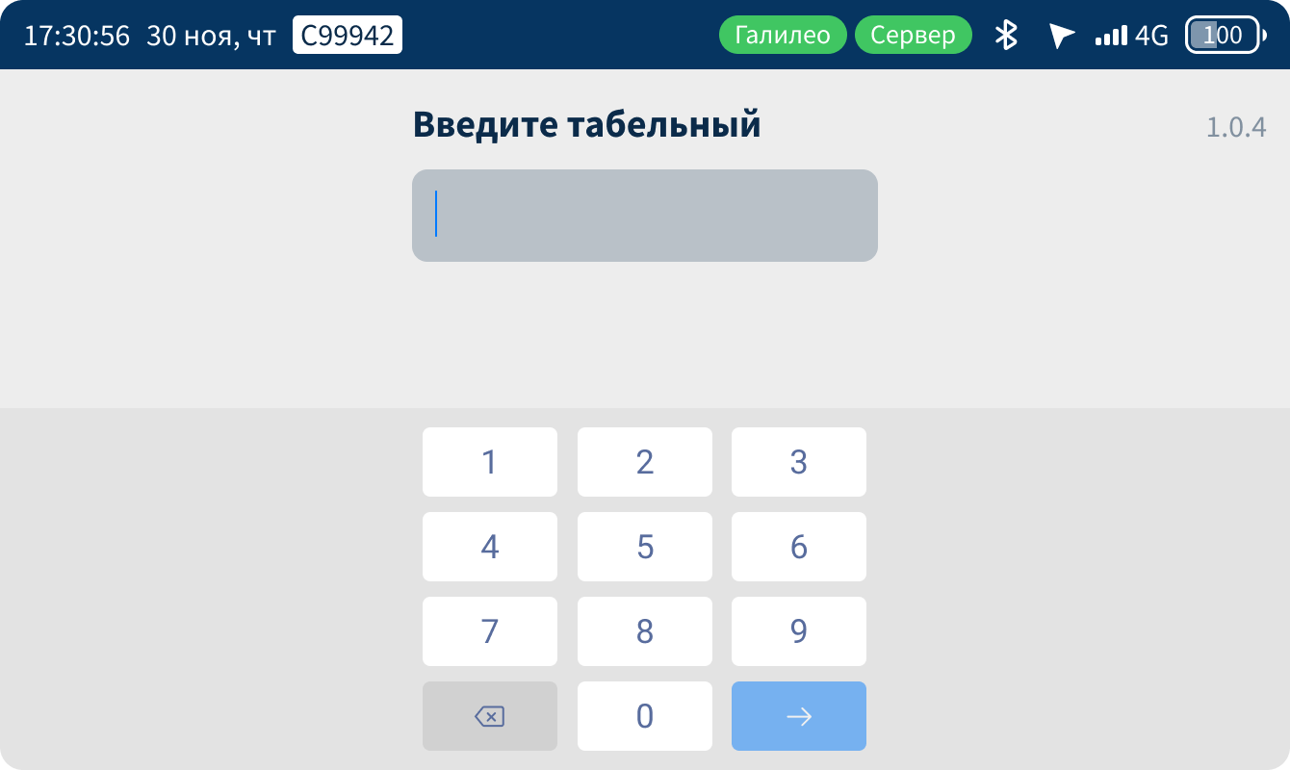

* 1. **Основные сценарии работы в приложении**

Водители спецтехники используют схожие сценарии работы в приложении. Работа в интерфейсе предполагает решение следующих задач:

* просмотр телеметрии;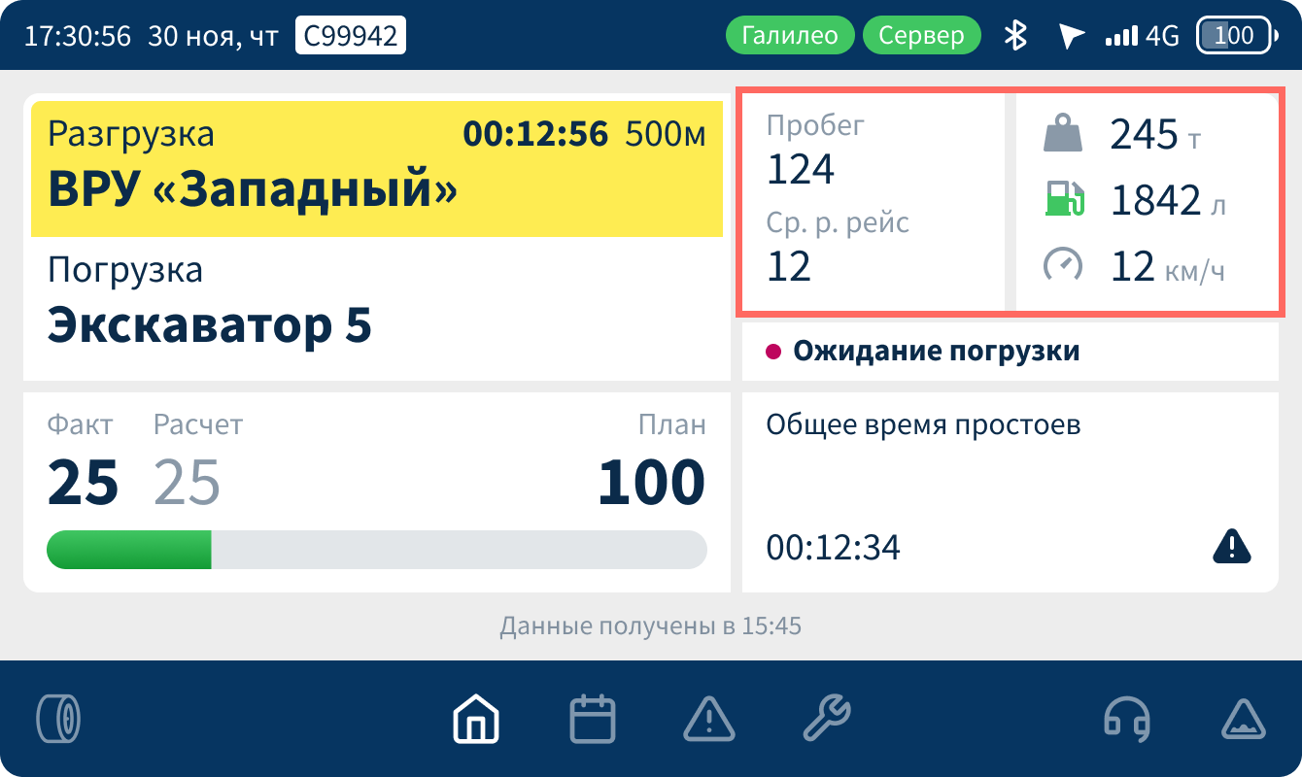
* просмотр маршрутов;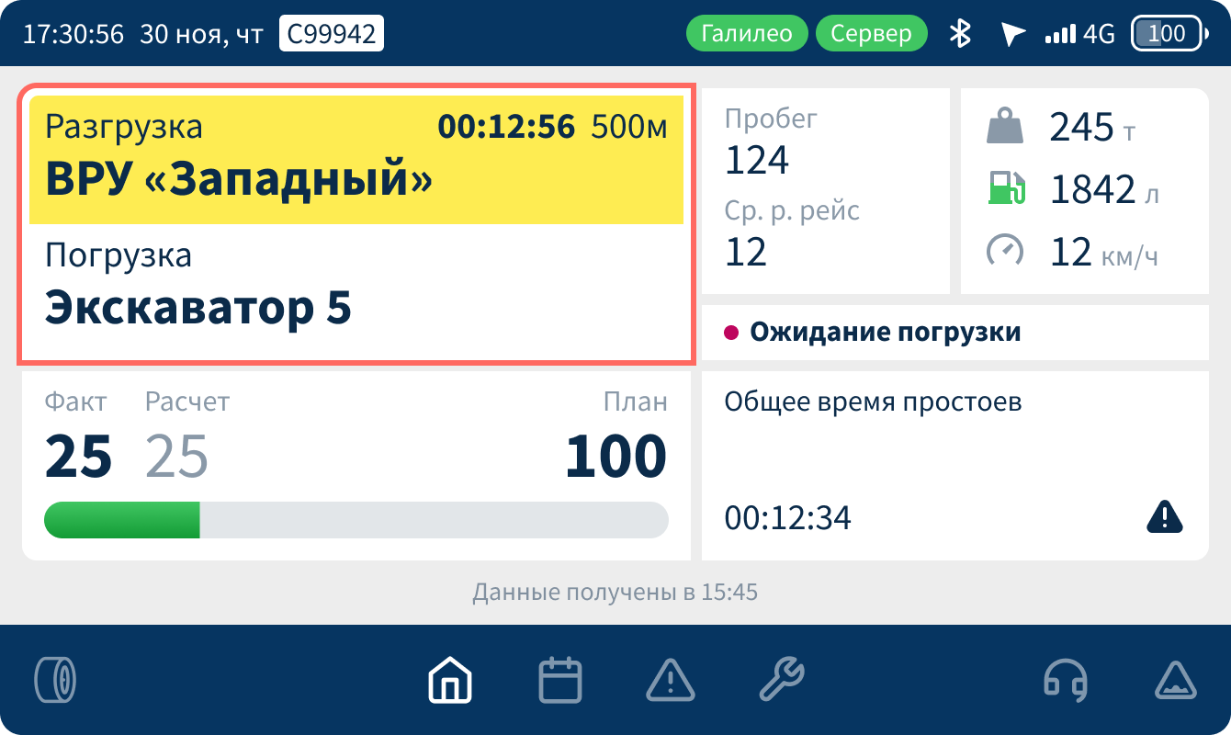
* просмотр планов и заданий;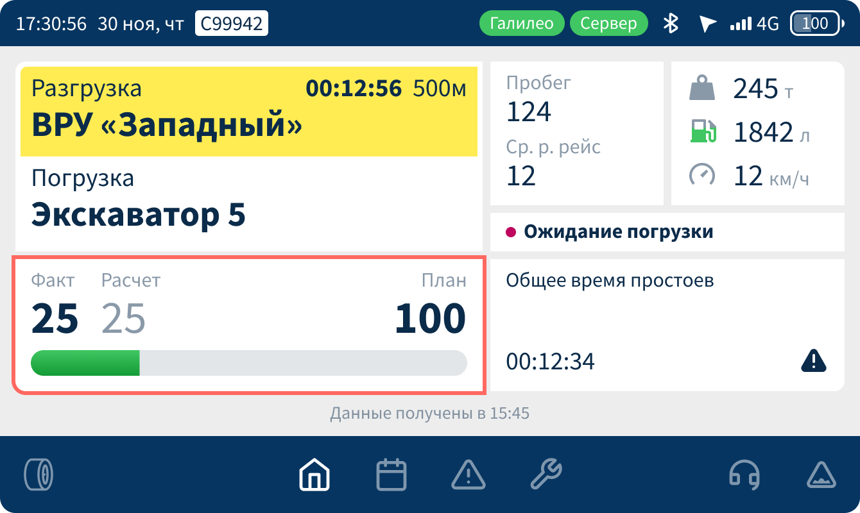
* проставление простоев;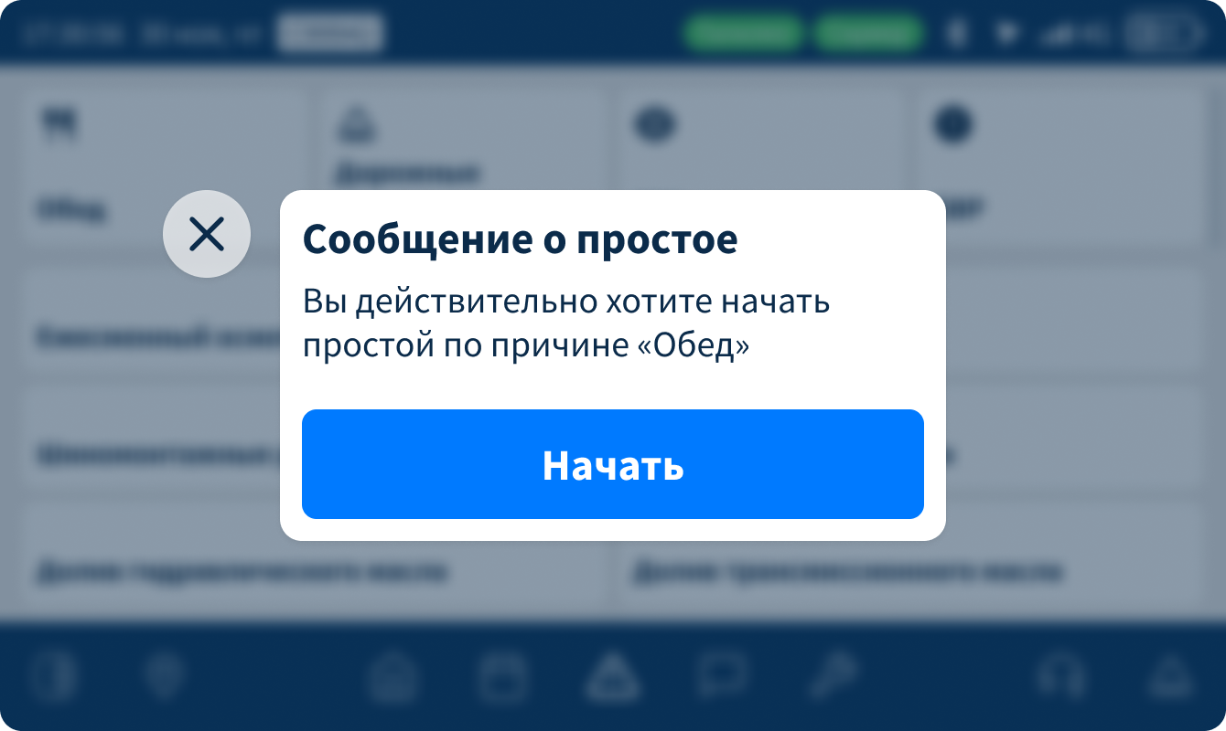
* В зависимости от роли водители имеют разный функционал: водитель экскаватора может выбирать или создавать план работ, а водитель самосвала — при необходимости указывать состояние дороги;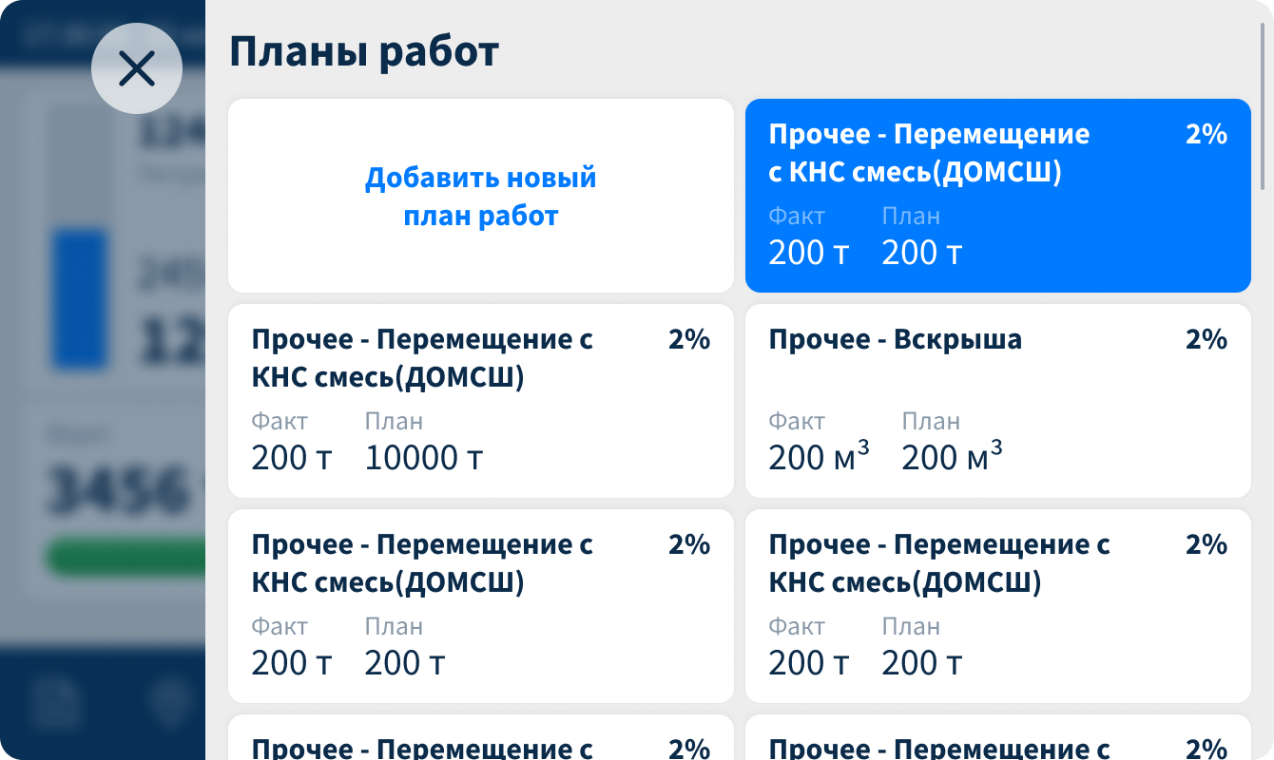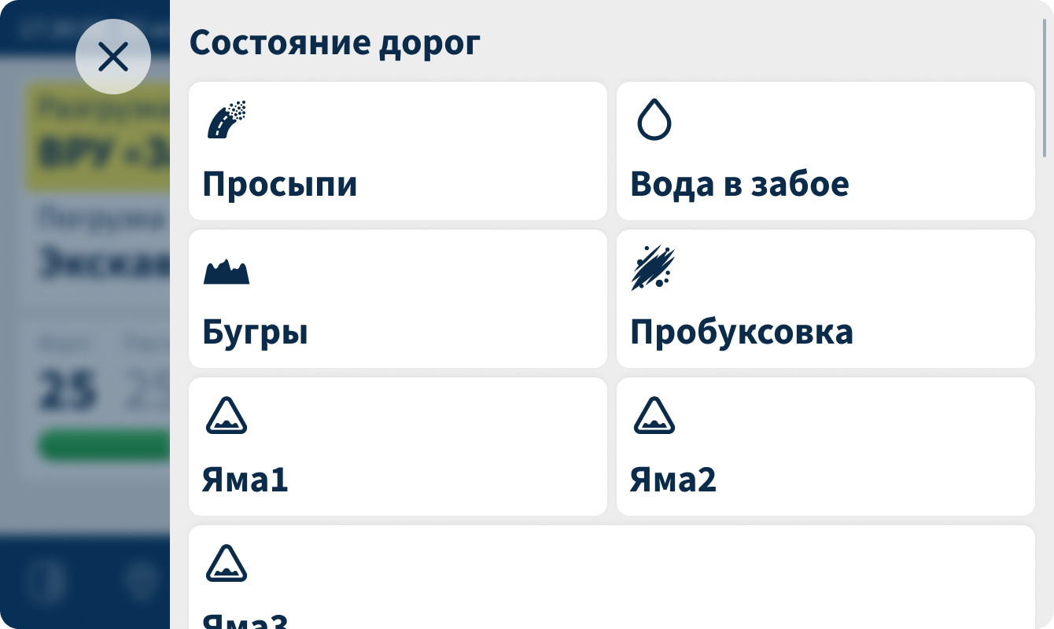
* После завершения смены сотрудник переходит в раздел «Результат за смену», где может подтвердить данные или указать причины несогласия, после чего завершает смену.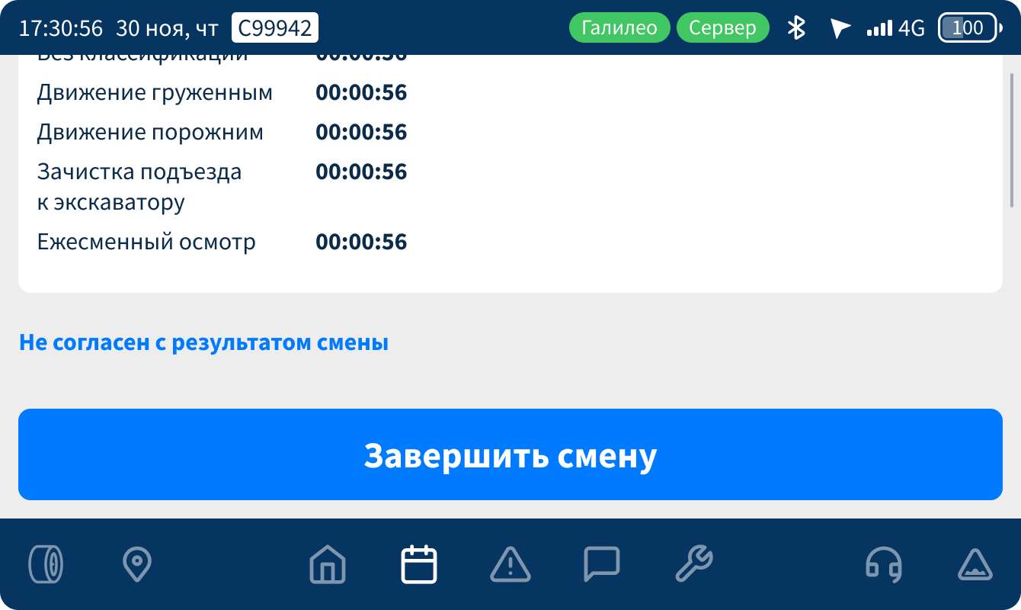
  1. **Дополнительный функционал приложения**

Если приложение не работает из-за технических проблем, механик может перейти в специальный раздел, доступный только ему. В этом разделе он может просмотреть информацию о работе или выполнить необходимые действия. Также данный раздел используется для первоначальной настройки приложения.